**Московский государственный университет**

**им. Н.Э. Баумана**

**В.П. ЛЕОНОВ**

**РАСЧЕТ ТУРБОДЕТАНДЕРА**

*Методические указания к выполнению домашнего задания №2*

*по курсу*

*«Турбомашины низкотемпературной техники»*

Техническим заданием на проектирование турбодетандера является: род газа, $p_{о}$ (МПа), $T_{о}$ (К), $p_{к}$ (МПа), расход *m*.

Алгоритм расчета

При расчете воздушных детандеров для определения оптимальных значений безразмерных параметров можно воспользоваться экспериментальными данными, полученными в НПО «Гелиймаш» и изображенными на рисунках 1,2 и 3.

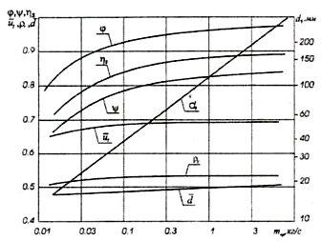

**Рис. 1**. Оптимальные параметры воздушных турбодетандеров низкого давления.

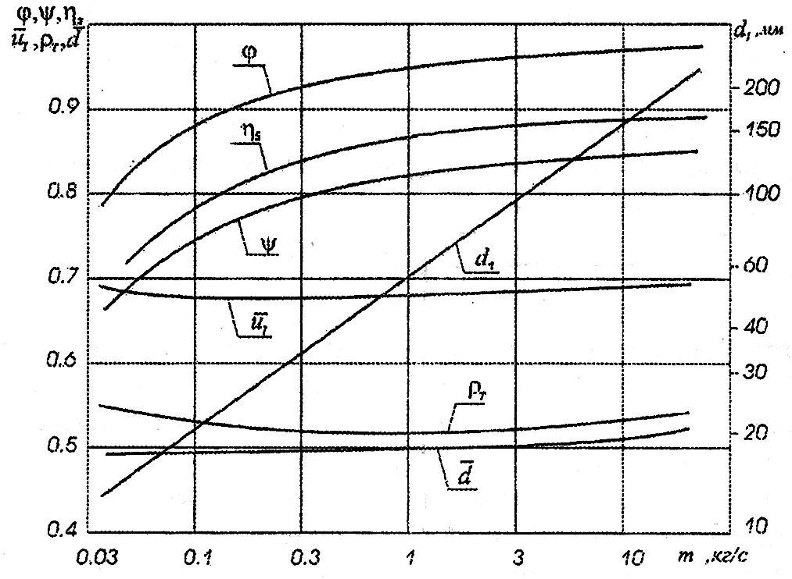/

**Рис. 2**. Оптимальные параметры воздушных турбодетандеров среднего давления.

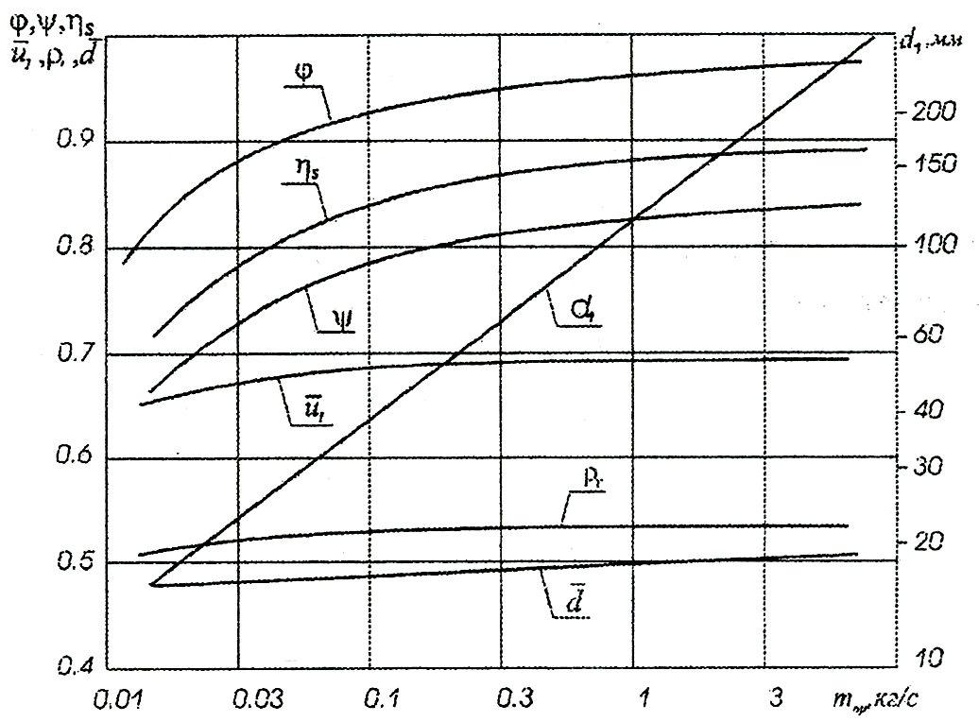

**Рис. 3**. Оптимальные параметры воздушных турбодетандеров высокого давления.

Понятно, что этими данными можно воспользоваться при расчете азотных и кислородных турбодетандеров.

По выбранному или назначенному значению $ρ_{т}$ определяется давление после соплового аппарата (СА) $p_{1}$, а с использованием скоростных коэффициентов $φ$ и $ψ$ можно построить действительные процессы в СА и в рабочем колесе (РК). Процесс расширения в ТД в h-s координатах изображен на рис. 4.

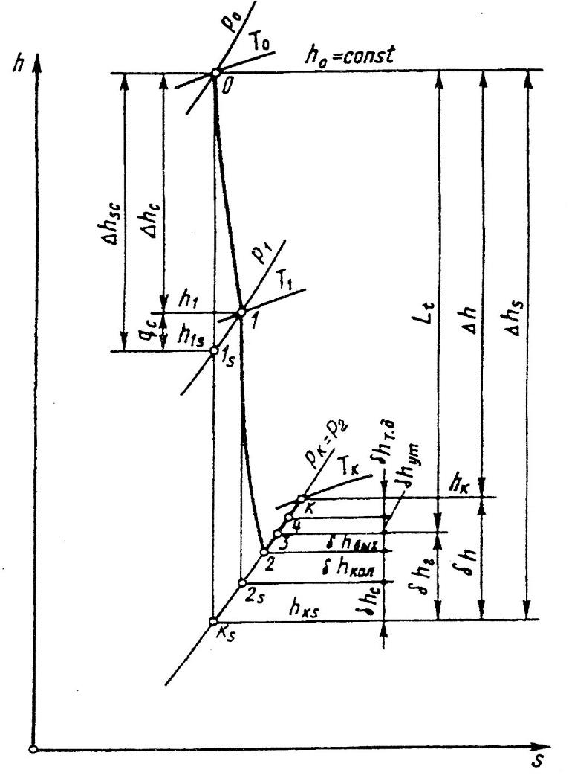

**Рис. 4.** Процесс расширения в турбодетандере

С помощью программы свойств данного рабочего тела определяются следующие разности энтальпий:

1. Общий изоэнтропный перепад ${∆h}_{s}=h_{о}-h_{кs}$;
2. Изоэнтропный перепад в СА ${∆h}_{sc}=h_{о}-h_{1s}$;
3. Изоэнтропный перепад в РК ${∆h}_{sкол}=h_{1}-h_{2s}$;
4. Потеря кинетической энергии в СА $q_{c}=h_{1}-h_{1s}$;
5. Потери холода в сопловом аппарате ${δh}_{c}=h_{2s}-h_{кs}$.

Коэффициент возврата кинетической энергии в СА

$α_{a}=\frac{q_{c}-{δh}_{c}}{{∆h}_{s}}$, Дж/кг.

Для ТД низкого давления эта величина составляет менее 1% и ею можно пренебречь.

Условная изоэнтропная скорость

$C_{s}=\sqrt{2∙{∆h}_{s}}$, м/с.

Изоэнтропная скорость на выходе из СА

$C_{1s}=\sqrt{\left(1-ρ_{т}+α_{a}\right)∙2{∆h}_{s}}$, м/с.

Действительная скорость на выходе из СА

$c_{1}=φ∙C_{1s}$, м/с.

Показатель политропы процесса расширения в СА

$n=\frac{k}{k-φ^{2}\left(k-1\right)}$.

Отношение давлений при истечении из СА с трением

$\frac{p^{*}}{p_{о}}={\left(\frac{2}{n+1}\right)}^{\frac{n}{n-1}}$.

Отношение температур при истечении с трением

$\frac{T^{*}}{T_{о}}=\frac{2}{n+1}$.

По значениям $p^{*}$ и $T^{*}$ определяется плотность $ρ^{*}$.

Критическая скорость при истечении с трением

$c^{*}=\sqrt{\frac{2k}{k-1}RT_{о}\left(\frac{n-1}{n+1}\right)}$.

Определяется режим течения в СА:

если $c_{1}<c^{*}$- режим докритический,

если $c_{1}>c^{*}$- режим закритический.

Для докритического течения площадь горла СА

$f=\frac{m}{ρ_{1}∙c_{1}}$,

где $ρ_{1}$ определяется по $p_{1}$ и $T_{1}$. Для этого режима отклонение в косом срезе $δ=0$.

При закритическом течении

$f=\frac{m}{{\left(\frac{m}{f_{узк}}\right)}_{max}}$,

где максимальная плотность тока определяется по формуле

${\left(\frac{m}{f_{узк}}\right)}_{max}=\frac{p_{о}}{\sqrt{Rz_{о}T_{о}}}\sqrt{\frac{k\left(n-1\right)}{\left(k-1\right)}∙{\left(\frac{2}{n+1}\right)}^{\frac{n+1}{n-1}}}$.

Коэффициент сжимаемости $z_{о}$ определяется по параметрам ${ p}_{о}$ и $T_{о}$ (см. Приложение 1).

Угол установки сопла определяется из уравнения

$sinsin α_{c}=sinsin α_{1}\frac{ρ_{1}c_{1}}{ρ^{*}c^{*}}$.

Угол $α_{1}$ выбирается из наиболее благоприятной области 12 $÷{18}^{о}$. Этот диапазон рекомендуется для крыловидного лопаточного СА.

В случае выбора канального СА оптимальным значением угла $α_{1}$ является 8о. Эти СА позволяют увеличить ширину рабочего колеса $b_{1}$, что приводит к увеличению уровня КПД. Тогда угол отклонения потока $δ=α_{1}-α_{c}$.

Рекомендуется получать $α_{c}=10÷{20}^{о}$.

В ТД низкого давления (ТД НД) $δ≈1^{о}$, среднего давления (ТД СД) - $δ≈5^{о}$ и в ТД высокого давления (ТД ВД) $δ<{15}^{о}$ и в этом случае рекомендуется переходить на канальный СА.

Окружная скорость на внешнем диаметре РК

$u_{1}={\underline{u}}_{1}∙C_{s}$.

Внешний диаметр РК

$d_{1}=\sqrt{\frac{m}{θ∙u_{1}∙ρ_{2}}}$,

где плотность $ρ_{2}$ определяется по ${ p}_{2}$ и $T_{2}$, КПД процесса0-2 принять 0,9, а коэффициент расхода $θ$ выбирается по рекомендациям:

$θ$

ТД НД 0,028 – 0,038

ТД СД 0,034 – 0,050

ТД ВД 0,038 – 0,061.

Диаметр выхода из РК $d_{2}=\underline{d}∙d_{1}$

Диаметр воронки $d_{о}=d_{2}\sqrt{\frac{2}{1+ξ_{вт}^{2}}}$.

Диаметр втулки $d_{вт}=ξ_{вт}∙d_{о}$.

Ширина РК на входе $b_{1}=\frac{m}{π∙ρ_{1}∙d_{1}∙c_{1}∙τ_{1}∙sinsin α_{1} }$,

где коэффициент стеснения на входе в колесо $τ_{1}$ на данном этапе расчета можно принять равным 0,9 – 0,95 и впоследствии уточнить.

Треугольник скоростей на входе в колесо:

скорость $w_{1}=\sqrt{u_{1}^{2}+c_{1}^{2}-2u_{1}∙c_{1}∙coscos α_{1} }$

и угол $β_{1}=arctg\frac{sinsin α_{1} }{coscos α_{1}-\frac{u_{1}}{c_{1}} }$. Угол $β_{1}$ должен быть в пределах 85 – 120о, причем большие значения $β_{1}$ соответствуют меньшим углам $α_{1}$.

Треугольник скоростей на выходе из колеса:

Угол $β_{2}$ принимается по рекомендациям

$β_{2}$

ТД НД 30 – 38о

ТД СД 35 – 40о

ТД ВД 45 – 55о

Изоэнтропная скорость на выходе из колеса

$w_{2s}=\sqrt{2{∆h}_{s.кол}-u_{1}^{2}+w_{1}^{2}+u_{2}^{2}}$,

где $u_{2}=\underline{d}∙u_{1}$, а действительная скорость на выходе $w_{2}=ψ∙w_{2s}$.

Число лопаток на входе в колесо

$z_{1}≥\frac{4}{tgα_{1}}$

Округляется до целого четного числа. Рекомендуется $z_{1}=8…14.$

Число лопаток на выходе из колеса $z_{2}=\frac{z_{1}}{2.}$

Минимальное число сопел лопаточного СА с крыловидными профилями лопаток по условию неотрывности потока

$z_{c}=\frac{{360}^{о}}{1,42∙α_{с}^{о}}$.

Окончательное число сопел определяется при построении лопаток СА и принимается равным нечетному числу.

Площадь одного сопла определяется по полной площади

$f_{узк}=z_{c}∙b_{c}∙h$.

Соотношение $\frac{b_{c}}{h}$ принимается $≅1$, но допускается от 0,5 до 2.

В малых ТД $b_{c}=b_{1}$, в крупных - $b_{c}=0,95b_{1}$.

Скорость потока на входе в СА определяется из соотношения

$\frac{c_{о}}{c^{*}}=\frac{h}{π∙d_{о}∙τ_{о}∙sinsin α_{о} }$,

где $d_{о}=1,25d_{c}$ или $d_{о}=d_{c}+\left(7÷8\right)h$,

коэффициент стеснения $τ_{о}=1-\frac{∆_{вх}∙z_{c}}{π∙d_{о}∙sinsin α_{о} }$,

где $∆_{вх}$- толщина входной кромки.

Угол потока на входе находится из соотношения

$coscos α_{о}=\frac{d_{c}}{d_{о}}coscos α_{c}$,

**Построение лопаточного соплового аппарата**

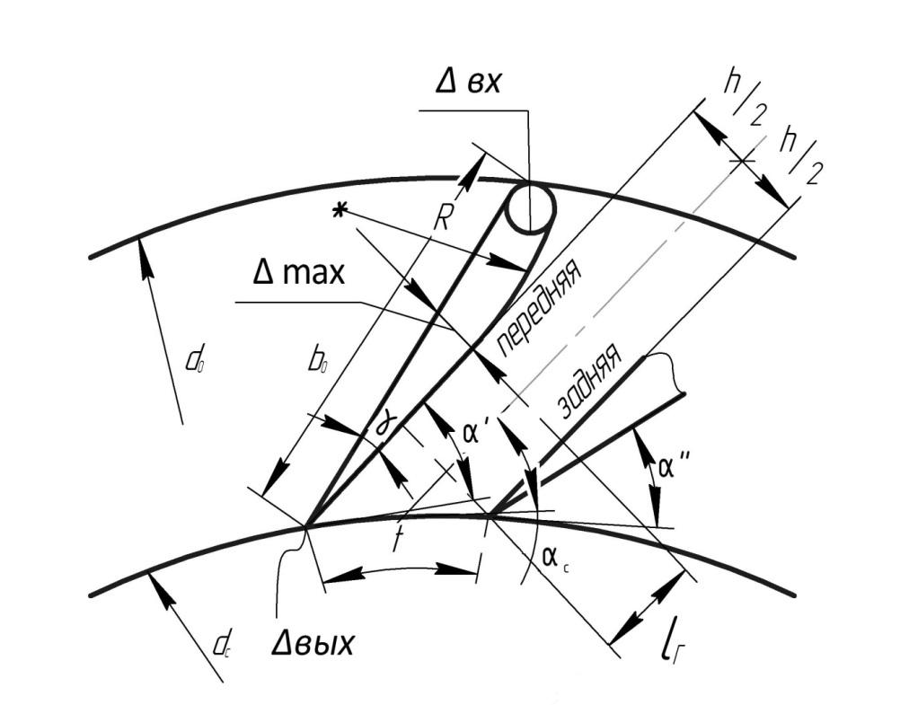

**Рис. 5.** Лопаточный сопловой аппарата

$γ=\frac{{360}^{о}}{z_{c}}$; $R=\left(3÷5\right)h$; $∆_{вх}≅0,5∆_{max}$; $l_{г}=0,5h$.

**Потери на трение дисков и перетечек**

Мощность трения дисков $N_{т.д.}=k_{т.д.}∙c_{f}∙ρ_{1}∙u_{1}^{3}∙d_{1}^{2}$,

где $k_{т.д.}=1,6÷2,5$ для полуоткрытых колес.

Для гидравлически гладких поверхностей число Рейнольдса

$Re=\frac{u_{1}∙d_{1}∙ρ_{1}}{μ_{1}}$,

uде $μ_{1}$– динамическая вязкость определяется при температуре $T_{1}$:

для воздуха (формула Сезерленда)

$μ_{1}=\frac{6,6∙{10}^{-3}}{T_{1}∙z_{1}+111}{\left(\frac{T_{1}∙z_{1}}{273}\right)}^{\frac{3}{2}}$

гелия (формула Кизома)

$μ_{1}=5,0∙{10}^{-7}∙{\left(T_{1}z_{1}\right)}^{0,64}$

где $z_{1}$– коэффициент сжимаемости определяется по температуре $T_{1}$.

При $Re>5,6∙{10}^{5}$ течение турбулентное и для этого случая рассчитывается предельное значение числа Рейнольдса

${Re}_{пред}=\frac{50{∙d}_{1}}{Rz}$.

Значение $Rz$ зависит от чистоты обработки диска, обычно $Rz=5÷7$ мкм.

Тогда при турбулентном режиме течения коэффициент сопротивления трения $c_{f}$ определяется по меньшему из чисел Рейнольдса:

$c_{f}=0,0089{Re}^{-0,2}$.

а коэффициент потерь на трение дисков

$α_{т.д.}=\frac{N_{т.д.}}{m∙{\underline{L}}_{t}}$,

Для случая $α_{1}={90}^{о}$ коэффициент технической работы ${\underline{L}}_{t}={\underline{c}}_{1u}$.

Коэффициент потерь холода от перетечек газа через зазор между рабочим колесом и неподвижной щекой

$α_{ут}≈\frac{μ_{заз}∙lgd_{о}}{d_{о}∙τ_{2∙}\left(1-ξ_{вт}^{2}\right)}$,

где $d_{о}$- диаметр воронки в мм;

$μ_{заз}$ = 0,50,8 – коэффициент перетечек;



$τ_{2}=1-\frac{z_{2}∙δ_{2}}{π∙d_{2}∙sinsin β_{2} }$.

Или по рекомендациям

$α_{ут}$

ТД НД 0,020

ТД СД 0,02 – 0,04

ТД ВД 0,04 – 0,06.

Гидравлический КПД

$η_{г}=2{\underline{u}}_{1}∙φ∙cosα_{1}∙\sqrt{1+α_{a}-ρ_{т}}$,

Тогда изоэнтропный КПД $η_{s}$ = $η_{г}(1-α_{ут}-α_{т.д.})$.